ENCUESTA NACIONAL DE CALIDAD REGULATORIA E IMPACTO GUBERNAMENTAL
EN EMPRESAS (ENCRIGE) 2020

- Se redujo el porcentaje de unidades económicas con una opinión desfavorable sobre la evolución de las cargas administrativas al pasar de 50.9 en 2016 a 45.7 en 2020
- El gasto promedio de las unidades económicas por cargas administrativas se incrementó entre 2016 y 2020 al pasar de 58,019 a 95,760 pesos.
- Entre 2016 y 2020 aumentó el porcentaje de unidades económicas que realizaron trámites, pagos o solicitudes de servicios a través de internet al pasar de 22.7 a 39.8 por ciento.
- Disminuyó el porcentaje de unidades económicas que consideró frecuentes los actos de corrupción por parte de servidores públicos al pasar de 82.2 en 2016 a 71.5% en 2020.

El Instituto Nacional de Estadística y Geografía (INEGI) presenta los resultados de la segunda edición de la Encuesta Nacional de Calidad Regulatoria e Impacto Gubernamental en Empresas (ENCRIGE) cuyo propósito es generar información a nivel nacional, por entidad federativa y por municipios y demarcaciones territoriales seleccionadas sobre:

- las experiencias y percepción en las unidades económicas del sector privado al realizar trámites y solicitar servicios públicos.
- la percepción de los marcos regulatorios que rigen a las unidades económicas ya establecidas y a aquellas que pretenden establecerse en México.
- la percepción y experiencias en las unidades económicas en relación con actos de corrupción al momento de realizar trámites, pagos y solicitudes de servicios públicos.

MARCO REGULATORIO

De acuerdo con la ENCRIGE, en 2020 los costos monetarios para el cumplimiento de las regulaciones se estimaron en 238.9 mil millones de pesos, que representan 1% del PIB nacional.

Del total de las unidades económicas, 28.2% señaló que el marco regulatorio (aquellas normas, trámites, solicitudes e inspecciones para los establecimientos, según su actividad) representó un obstáculo para el logro de sus objetivos de negocios. En 2016, esta cifra fue de 20.2 por ciento.

En promedio, cada unidad económica del sector privado gastó 95,760 pesos por cargas administrativas. Además, casi la mitad de las unidades económicas (45.7%) consideró que las cargas administrativas a las que estuvieron sujetas en 2020 fueron mayores o siguieron igual de mal en relación con las de 2019. En 2016, el gasto promedio por cargas administrativas fue de 58,019 pesos, mientras que el porcentaje de unidades con opinión desfavorable sobre la evolución de las cargas administrativas fue de 50.9.

CUMPLIMIENTO DE CONTRATOS

El porcentaje de unidades económicas que consideró que la celebración de contratos o acuerdos con otras empresas o negocios se dio en un ambiente de confianza pasó de 77.7 en 2016, a 86.6 en 2020. Mientras que el porcentaje de unidades que tuvieron problemas de cobranza o de cumplimiento de compromisos pasó de 9.2 en 2016 a 10.6 en 2020.

De las unidades económicas pequeñas, medianas o grandes que acudieron ante autoridades jurisdiccionales durante 2020 para resolver sus problemas de cobranza o de incumplimiento de compromisos contractuales, 90.3% señaló que los procesos fueron imparciales. En 2016, esta cifra fue de 61.5 por ciento.

EVALUACIÓN DE SERVICIOS PÚBLICOS BÁSICOS Y DE INFRAESTRUCTURA

85.9% de los propietarios de unidades económicas señaló que las calles y avenidas de su municipio o demarcación territorial estaban libres de vendedores ambulantes; 76.9% refirió que estaban en mal estado, y 81.6% señaló que los baches y coladeras no se reparaban de manera inmediata.

Durante 2020, el 87% de las unidades económicas no tuvo la necesidad de contratar servicios de seguridad privada, cifra estadísticamente similar al 90.2% estimado en 2016.

EXPERIENCIAS CON TRÁMITES, PAGOS Y SOLICITUDES DE SERVICIOS

Durante 2020, se realizaron 79.9 millones de trámites, pagos o solicitudes de servicios ante autoridades municipales, estatales o federales. Lo anterior corresponde a un promedio anual de 20.1 trámites por unidad económica.

El porcentaje de unidades económicas que realizó al menos un trámite, pago o solicitud de servicio a través de internet incrementó entre 2016 y 2020, al pasar de 22.7 a 39.8. Por su parte, el porcentaje de unidades que tuvo que acudir a instalaciones de gobierno se redujo de 40.3 en 2016, a 23.5 en 2020.

La proporción de unidades económicas que experimentó algún problema (barreras al trámite, asimetrías de información o problemas con tecnologías de información y comunicación) en la realización de trámites, pagos o solicitudes de servicios pasó de 25.1 en 2016 a 17.8 en 2020.

PERCEPCIÓN Y EXPERIENCIAS DE CORRUPCIÓN

El porcentaje de unidades económicas que consideró que los actos de corrupción son frecuentes entre los servidores públicos pasó de 82.2 en 2016 a 71.5 en 2020. La tasa de víctimas de actos de corrupción por cada diez mil unidades económicas pasó de 561 a 510 entre 2016 y 2020.

La ENCRIGE se levantó del 3 de noviembre al 15 de diciembre de 2020. El INEGI pone a disposición de sus usuarios 780 tabulados con los principales resultados de las estimaciones de la Encuesta que puede ser consultada en: https://www.inegi.org.mx/programas/encrige/2020/

Se anexa Nota Técnica

Para consultas de medios de comunicación, contactar a: comunicacionsocial@inegi.org.mx
o llamar al teléfono (55) 52-78-10-00, exts. 1134, 1260 y 1241.

Dirección de Atención a Medios/ Dirección General Adjunta de Comunicación.

NOTA TÉCNICA
ENCUESTA NACIONAL DE CALIDAD REGULATORIA E IMPACTO GUBERNAMENTAL EN EMPRESAS (ENCRIGE) 2020

La Encuesta Nacional de Calidad Regulatoria e Impacto Gubernamental en Empresas (ENCRIGE) 2020 ofrece información referente al ambiente de negocios a partir de la evaluación que las unidades económicas del sector privado hacen de los marcos regulatorios bajo los cuales se rigen, así como de los trámites, pagos, servicios e inspecciones realizadas por los gobiernos derivados de dichas regulaciones.

La principal aportación de la Encuesta radica en generar estimaciones estadísticas sobre la percepción y experiencias de las unidades económicas del sector privado derivadas de su interacción con autoridades y servidores públicos en el cumplimiento de las regulaciones a las cuales están sujetas y, con ello, coadyuvar en la toma de decisiones de política pública destinadas a mejorar la calidad en las regulaciones municipales, estatales y federales.

La ENCRIGE complementa a la Encuesta Nacional de Calidad e Impacto Gubernamental (ENCIG), que recaba información en hogares sobre la calidad de los trámites y servicios que ofrecen los diferentes ámbitos de gobierno, así como sobre la percepción y las experiencias de corrupción al realizarlos.

Diseño Estadístico

Periodo de referencia de la información | Enero – Diciembre de 2020
Selección de la muestra | Probabilística, estratificada
Unidades de observación | Unidades económicas del sector privado¹  (se excluyen las actividades relacionadas a la agricultura – productor individual – y las del sector público. Se consideran únicamente las unidades que realizan su actividad económica en un lugar con instalaciones fijas o en vivienda con acceso)
Método de recolección | Entrevista directa / presencial con el informante adecuado quien conoce la información de la empresa y de la temática solicitada²
Tamaño de muestra nacional | 34,919 unidades económicas
Periodo de levantamiento | Del 3 de noviembre al 15 de diciembre
Cobertura geográfica | A nivel nacional y por entidad federativa, tamaño de empresa y gran sector (se incluyen los sectores: minería, manufacturas, construcción, electricidad, servicios, transportes, comercio y comunicaciones, pertenecientes al sector privado); y por 42 municipios y alcaldías estratégicas.

¹ Se refiere a aquellas unidades económicas denominadas “empresas”, las cuales bajo una sola entidad propietaria o controladora combinan acciones y recursos para realizar actividades de producción de bienes, compra-venta de mercancías o prestación de servicios, sea con fines mercantiles o no. Pueden estar integradas por uno o más establecimientos.
² Dueño(a), director(a) general, gerente de finanzas, contralor(a), representante legal o responsable del área financiera.
Nota: Las estimaciones correspondientes a la ENCRIGE 2016 son presentadas con el fin de identificar la tendencia. Por lo que se sugiere tomarlas con reserva, toda vez que las unidades de observación pudieran presentar algunas diferencias, ya que la edición 2020 consideró a la empresa y la edición 2016 al establecimiento.

Objetivos de la ENCRIGE 2020

- Medir percepciones y experiencias sobre los marcos regulatorios a los que se encontraron sujetas las unidades económicas del sector privado y que impactaron en el desempeño de su actividad económica durante 2020.

- Medir el impacto que representan para las unidades económicas los trámites para cumplir con las obligaciones establecidas en regulaciones aplicables.

- Medir percepciones y experiencias sobre los trámites y servicios públicos que atendieron las unidades económicas para su operación durante 2020.

- Medir la experiencia de las unidades económicas con las inspecciones realizadas por los gobiernos.

- Medir los diversos atributos básicos de calidad con los cuales deben contar los trámites y servicios públicos que utilizaron las unidades económicas del sector privado para su operación durante 2020.

- Estimar el número de actos de corrupción que sufrieron las unidades económicas del sector privado en la realización de pagos, trámites, solicitudes de servicios públicos y otro tipo de contacto con las autoridades durante 2020.

- Estimar el tiempo neto dedicado para la realización de pagos, trámites y solicitudes de servicios públicos, así como la duración en la gestión de estos.

Cobertura conceptual

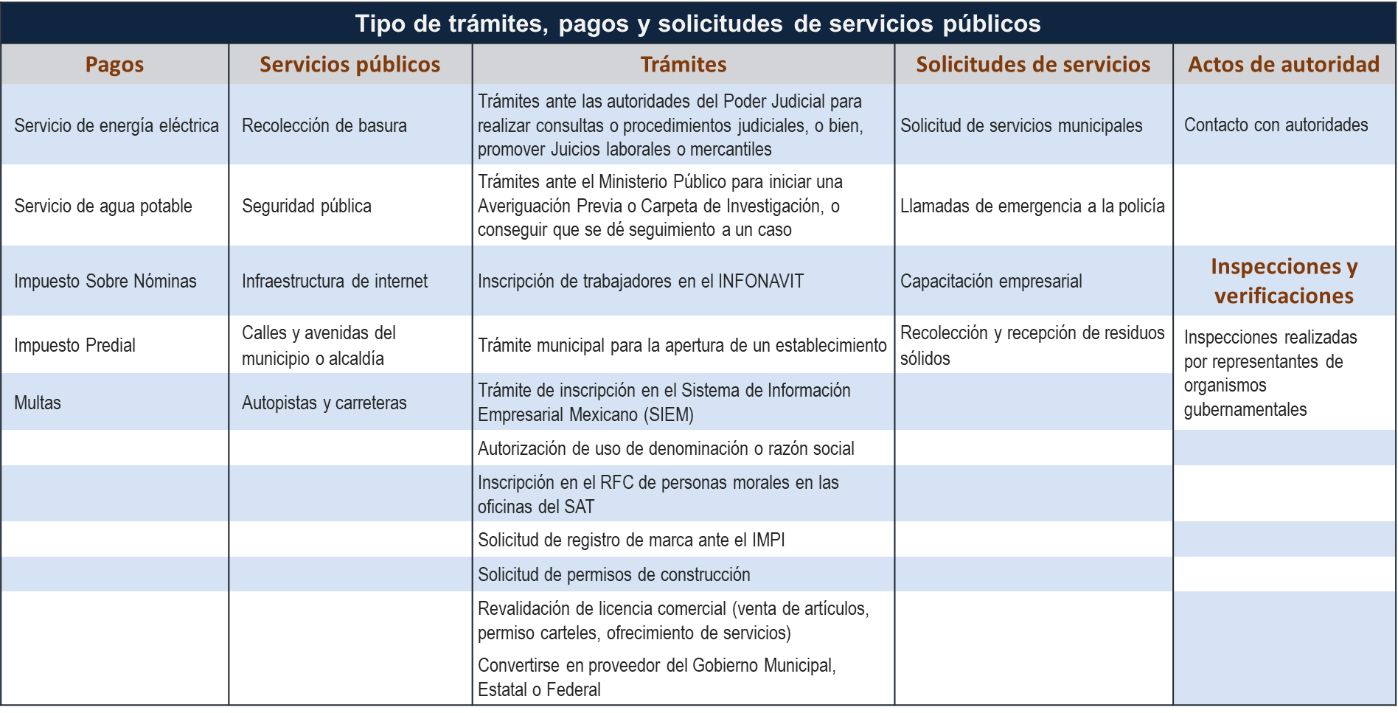

Clasificación oficial de las unidades económicas según su número de empleados

De conformidad con el Acuerdo por el que se establece la estratificación de las micro, pequeñas y medianas empresas, publicado en el Diario Oficial de la Federación el 30 de junio de 2009, la agrupación por sector obedece al esquema establecido en el Sistema de Clasificación Industrial de América del Norte (SCIAN).

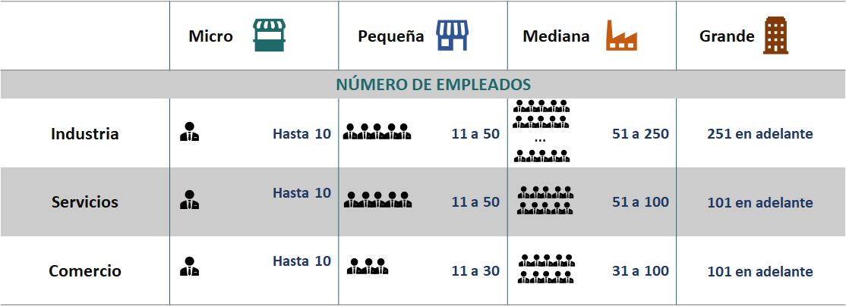

Distribución de las unidades económicas a nivel nacional

A nivel nacional, para 2020 se estimaron 4.1 millones de unidades económicas¹ del sector privado, de las cuales 85.8% son de tamaño micro, esto es, cuentan con 10 empleados o menos.

Por otro lado, 38.3% del total de unidades económicas se ubica en el sector industrial.

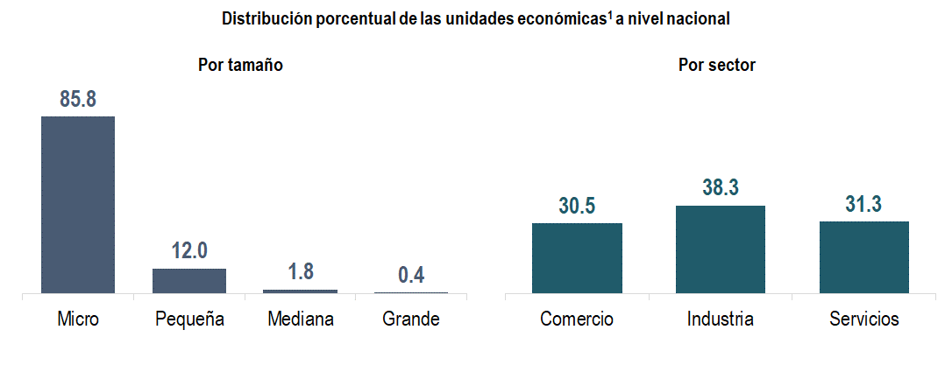
¹ Se refiere a las unidades económicas que bajo una sola entidad propietaria o controladora combina acciones y recursos para realizar actividades de producción de bienes, compraventa de mercancías o prestación de servicios, sea con fines mercantiles o no. Puede estar integrada por uno o más establecimientos (empresas).

  - Marco Regulatorio

A partir de la ENCRIGE, se estima que 28.2% del total de las unidades económicas consideraron que, durante 2020, el marco regulatorio (realizar trámites; atender normas, licencias, permisos o inspecciones gubernamentales) representó un obstáculo para el logro de sus objetivos de negocios.

Las empresas pequeñas, así como las del sector industrial, observaron al marco regulatorio como un obstáculo en mayor proporción durante 2020.

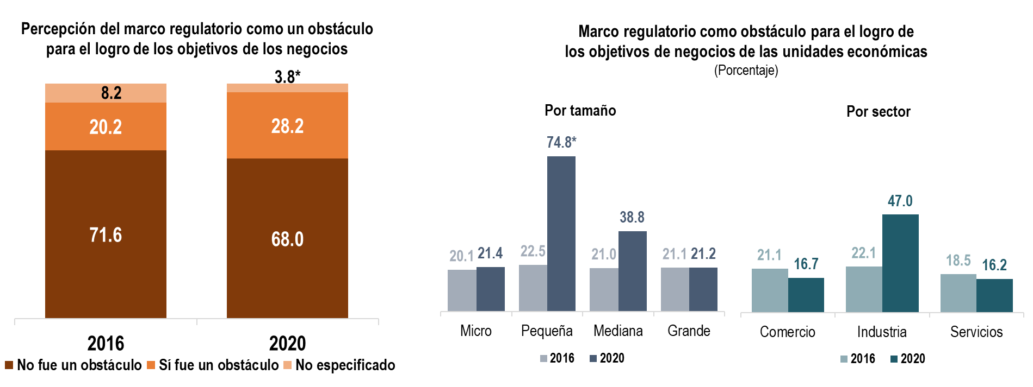
* En estos casos sí existió un cambio estadísticamente significativo con respecto del ejercicio anterior.

Porcentaje de unidades económicas que consideraron que, durante 2020, el marco regulatorio representó un obstáculo para el logro de sus objetivos de negocios, por entidad federativa.

Cargas administrativas y costos de la regulación

45.7% de las unidades económicas consideró que, durante 2020, las cargas administrativas para cumplir con el marco regulatorio fueron mayores, o bien, siguieron igual de pesadas con relación a las de 2019.

Las empresas grandes y las del sector servicios consideraron, en mayor medida, que las cargas administrativas empeoraron o siguieron igual de pesadas durante 2020.

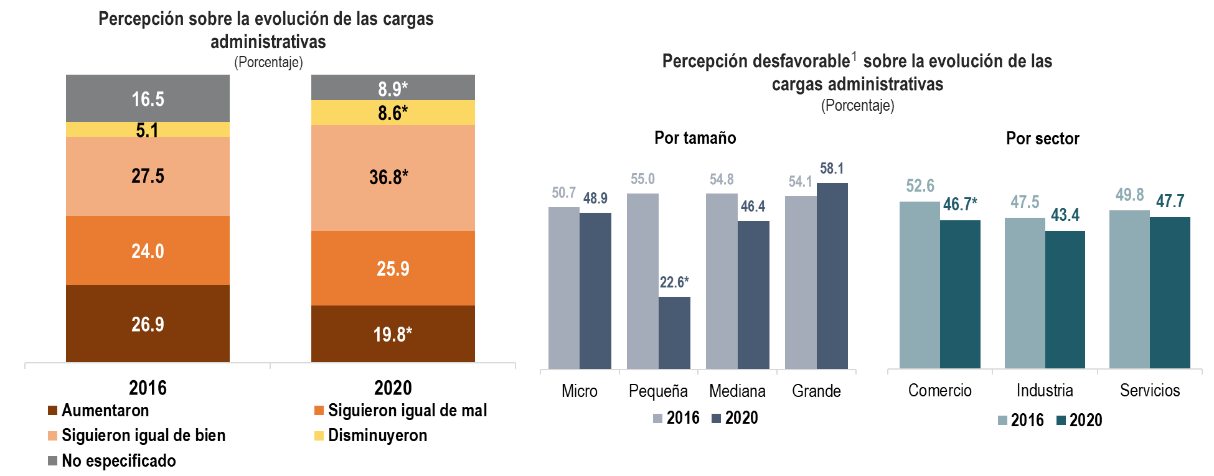
¹ Aumentaron o se mantuvieron igual de mal en 2020, con respecto de 2019.
* En estos casos sí existió un cambio estadísticamente significativo con respecto del ejercicio anterior.

Porcentaje de unidades económicas con opinión desfavorable (aumentaron o se mantuvieron igual de mal) sobre las cargas administrativas en 2020, respecto de las vigentes en 2019, por entidad federativa y municipio o demarcación territorial de interés.

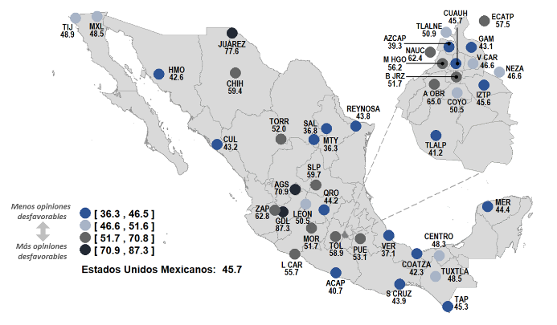

Durante 2020, 60.8% de las unidades económicas¹ pudo identificar costos monetarios al realizar acciones relacionadas con las regulaciones a las cuales estuvieron sujetas.

A nivel nacional, en 2020, los costos monetarios de cumplimiento de las regulaciones se estimaron en 238.9 mil millones de pesos, lo cual representa el 1% del PIB nacional².

¹ Conforme a los criterios estadísticos, se excluyen a nivel nacional cuatro registros muestrales, cuya expansión por entidad federativa para los costos monetarios de cumplimiento de las regulaciones reportados en 2020, incorpora una alta variabilidad a la estimación y por ende disminuye su calidad estadística.
² Producto Interno Bruto a precios corrientes al finalizar 2020. Fuente. INEGI. Banco de Información Económica.

En promedio, cada unidad económica gastó 95 760 pesos por cargas administrativas.

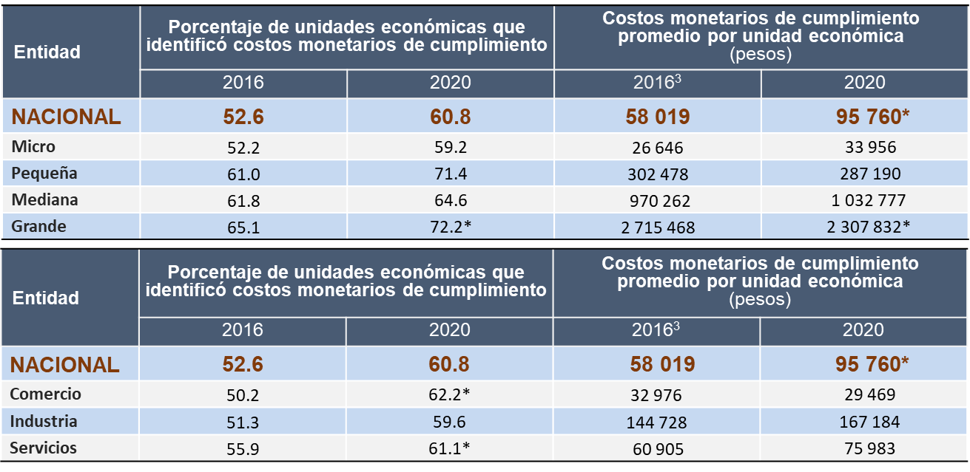

³ Precios de 2020.
* En estos casos sí existió un cambio estadísticamente significativo con respecto del ejercicio anterior.

- Cumplimiento de contratos

A nivel nacional, 86.6% de las unidades económicas consideran que la celebración de contratos o acuerdos con otras empresas o negocios se da en un ambiente de confianza^{1, 2}.

Por otro lado, tanto las pequeñas empresas como las unidades del sector servicios celebran acuerdos o contratos en un ambiente de menor confianza, en relación con el resto de las unidades.

¹ Los datos se refieren al período noviembre – diciembre de 2020.
² Se consideran aquellas unidades económicas que mencionaron que las empresas con las que interactúan les generan “mucha confianza” o “algo de confianza”.

Problemas de cobranza

Durante 2020, 10.6% del total de unidades económicas a nivel nacional¹ señaló haber tenido problemas de cobranza o de cumplimiento de compromisos derivados de la celebración de algún contrato o acuerdo con otras empresas o negocios del sector privado.

Las pequeñas empresas y las unidades del sector industrial tuvieron menor cantidad de problemas de cobranza o de cumplimiento de compromisos contractuales, en relación con el resto de las unidades.

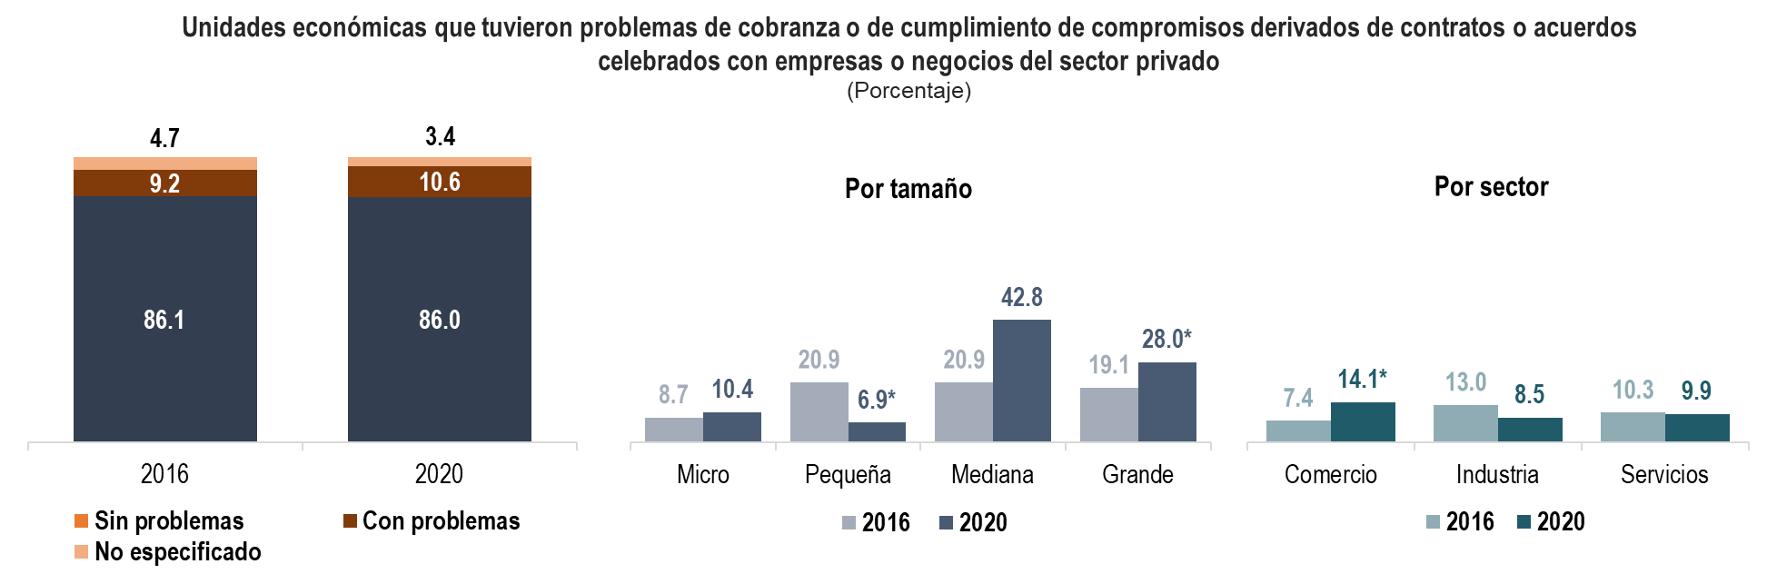

¹ El porcentaje representa 439 mil unidades económicas a nivel nacional.

* En estos casos sí existió un cambio estadísticamente significativo con respecto del ejercicio anterior.

Nota. 86.0% del total de unidades económicas señaló no haber tenido problemas de cobranza o incumplimiento de contratos y 3.4% no especificó si tuvo ese tipo de problemas.

Acuerdos entre particulares y procesos judiciales

Durante 2020, de las unidades económicas que tuvieron problemas de cobranza o incumplimiento de compromisos derivados de la celebración de contratos o acuerdos con otras empresas o negocios del sector privado, 89.8% los resolvieron mediante acuerdos con sus contrapartes¹.

Las empresas del sector comercio lograron acuerdos entre particulares en mayor medida, en relación con el resto de las unidades.

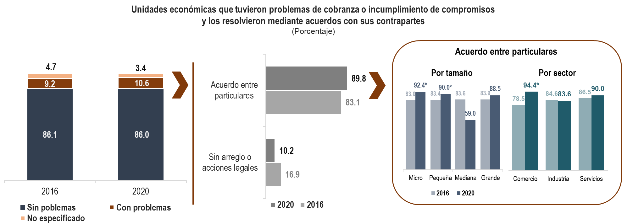

¹ El porcentaje representa 394 mil unidades económicas a nivel nacional, por lo cual, 44 mil unidades económicas no pudieron alcanzar acuerdos con sus contrapartes.
* En estos casos sí existió un cambio estadísticamente significativo con respecto del ejercicio anterior.
A nivel nacional, 12% de las unidades económicas pequeñas, medianas y grandes^{1,2} tuvo problemas de cobranza o incumplimiento de compromisos contractuales durante 2020; de ellas, 26.1% acudió ante autoridades jurisdiccionales para solucionarlos³.

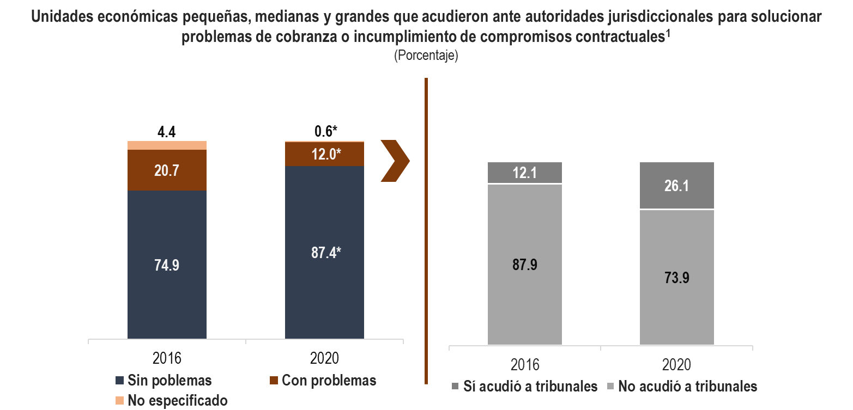

* En estos casos sí existió un cambio estadísticamente significativo con respecto del ejercicio anterior.

De las unidades económicas pequeñas, medianas o grandes que acudieron ante autoridades jurisdiccionales durante 2020, 90.3% señaló que los procesos abiertos fueron imparciales; mientras que solo 85.7% y 84.8% manifestó que fueron procesos transparentes o claros, respectivamente.

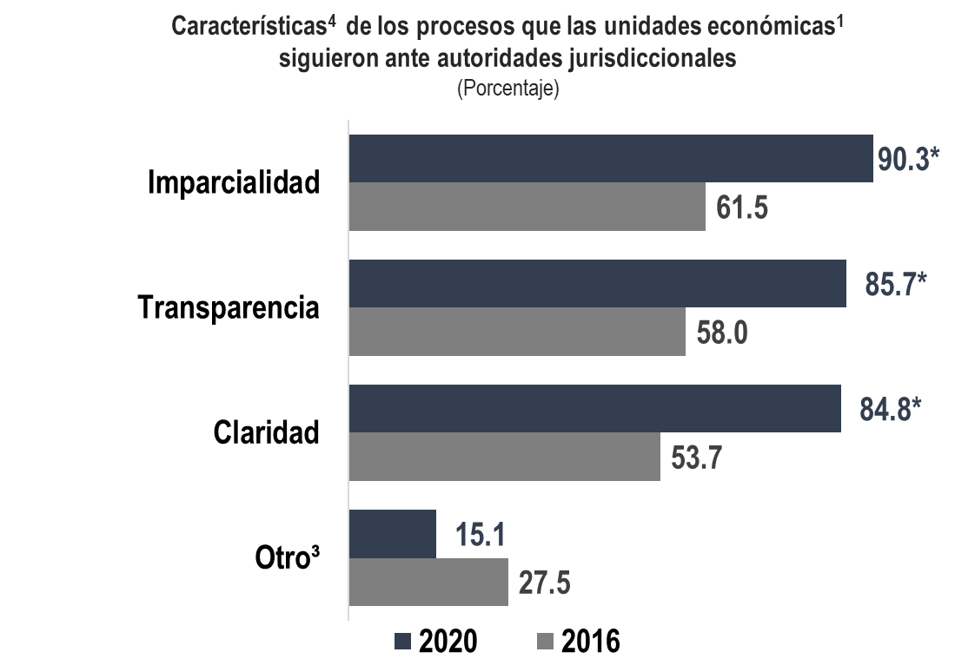
¹ Se excluyen las unidades económicas de tamaño micro ya que no cuentan con representatividad estadística para las variables analizadas en esta sección.
² A nivel nacional, se estiman 70 mil unidades económicas pequeñas, medianas y grandes con problemas de cobranza o cumplimiento de contratos durante 2020.
³ Este porcentaje representa 18 461 unidades económicas pequeñas, medianas y grandes.
⁴ El informante pudo haber elegido más de una característica.
* En estos casos sí existió un cambio estadísticamente significativo con respecto del ejercicio anterior.

Evaluación de Servicios públicos básicos y de infraestructura

Servicios públicos básicos

Satisfacción
Porcentaje de unidades económicas que estuvieron satisfechas¹ con los servicios públicos básicos en 2020.
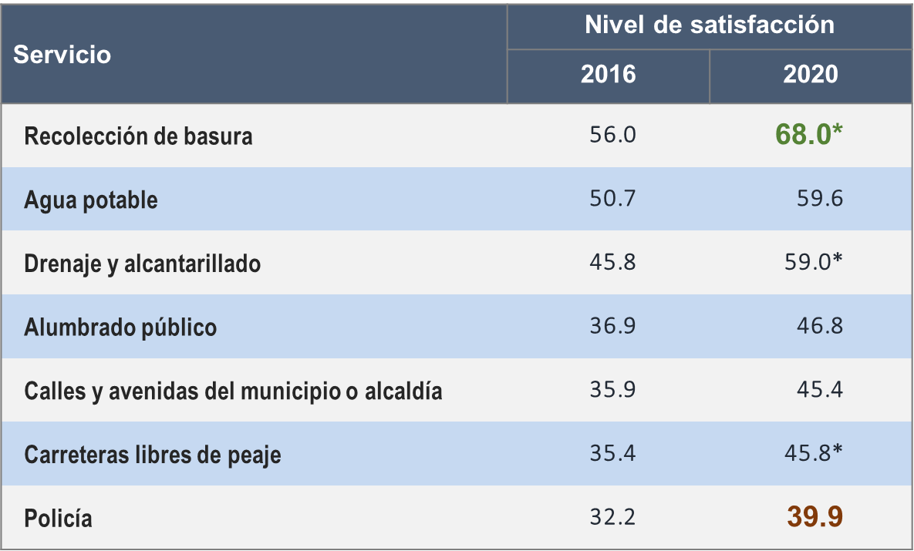

¹ Se refiere a aquellas unidades económicas que manifestaron estar “muy satisfechas” o “satisfechas” con el servicio durante 2020.
* En estos casos sí existió un cambio estadísticamente significativo con respecto del ejercicio anterior.

Calles y avenidas

A nivel nacional y durante 2020, 85.9% de las unidades económicas refiere que las calles y avenidas de su municipio o demarcación territorial se caracterizaron por estar sin obstrucción por ambulantaje. Por otro lado, 63.7% refiere calles y avenidas inseguras, 76.9% en mal estado y 81.6% sin reparación inmediata de baches y coladeras.
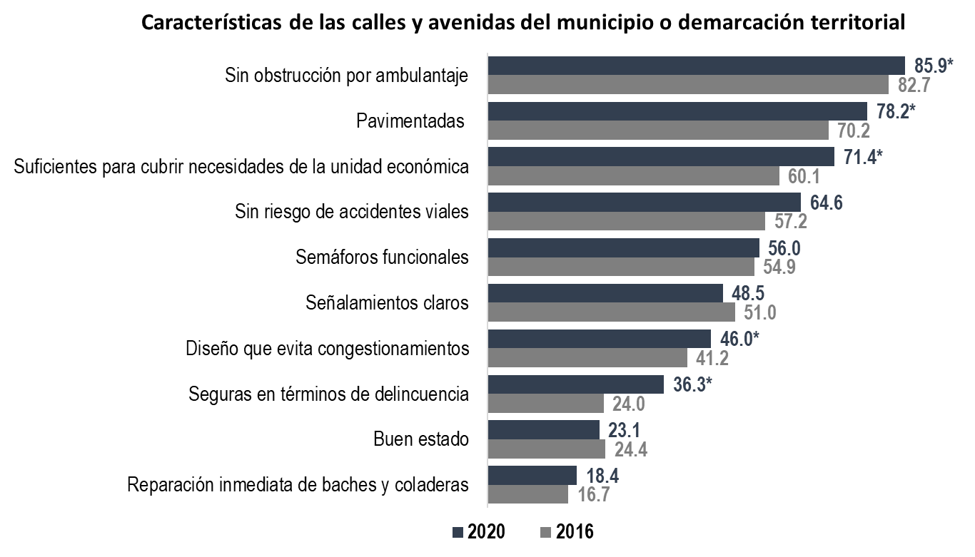
* En estos casos sí existió un cambio estadísticamente significativo con respecto del ejercicio anterior.

Policía

Durante 2020, a nivel nacional, 87% de las unidades económicas no tuvo que contratar servicios de seguridad privada, independientemente de la condición de la policía en su municipio o demarcación territorial.

Por otro lado, la contribución de la policía local en su municipio o demarcación territorial a una sensación de seguridad en el entorno del establecimiento representó en menor medida las características y atributos de este servicio.

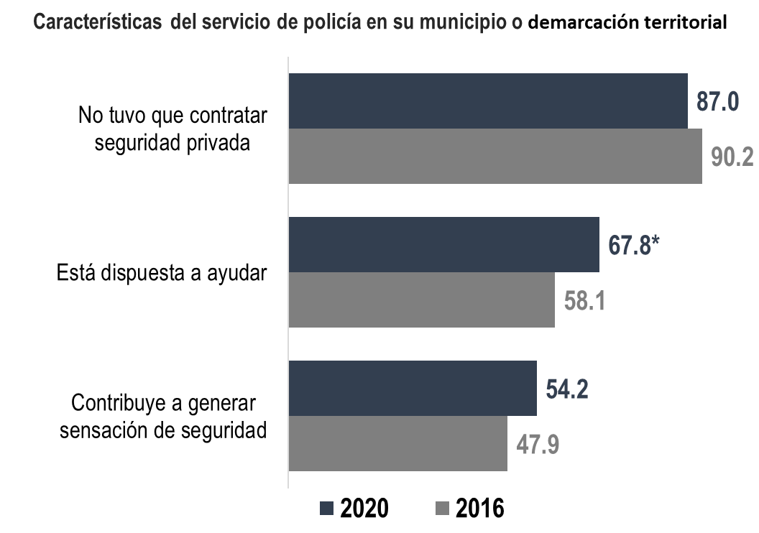

Servicios Públicos de Infraestructura - Internet

Durante 2020, a nivel nacional, 56.9% de las unidades económicas señaló haber hecho uso del servicio de Internet en sus operaciones.

Por otro lado, tanto las pequeñas empresas como las unidades del sector industria hicieron mayor uso del servicio de internet, en relación con el resto de las unidades.

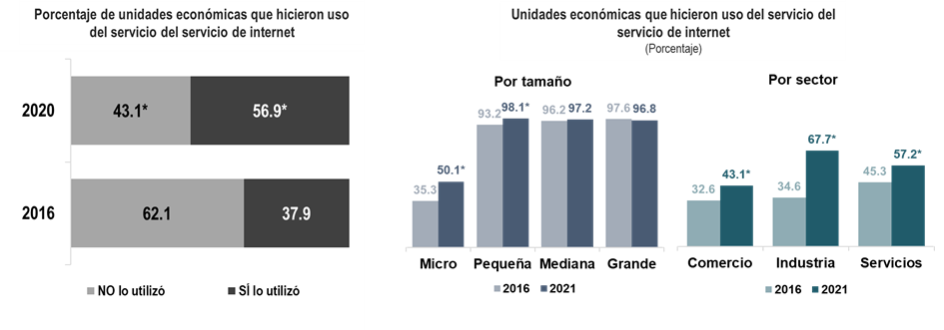

Durante 2020, a nivel nacional, 84.5% de las unidades económicas usuarias del servicio de internet refieren que éste se caracterizó por tener buena cobertura, mientras que 40.9% de las unidades económicas consideró que no experimentó fallas que afectaran el funcionamiento de la unidad¹.
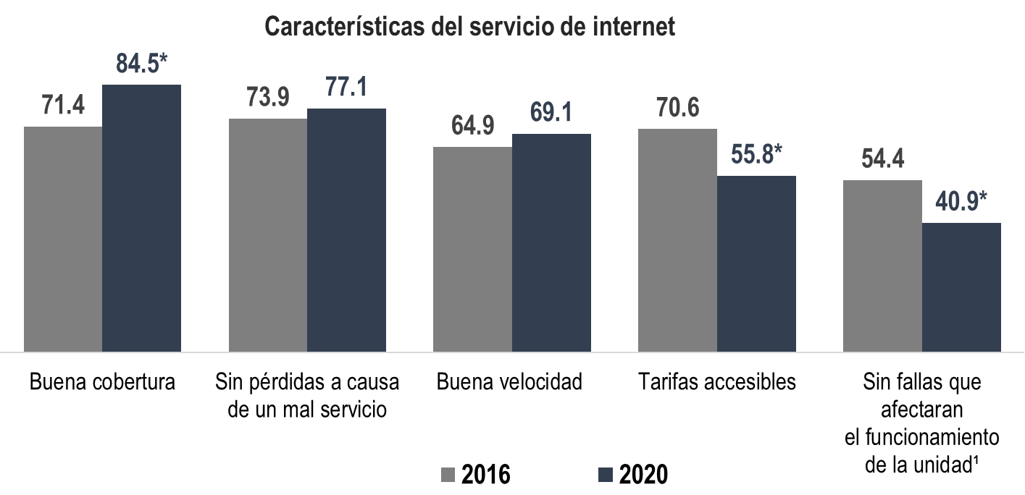

¹ Incluye: Interrupción, saturación, etc.

* En estos casos sí existió un cambio estadísticamente significativo con respecto del ejercicio anterior.

Experiencias con trámites, pagos y solicitudes de servicios

A nivel nacional, se estima que las unidades económicas del sector privado realizaron 79.9 millones de trámites, pagos o solicitudes de servicios ante autoridades municipales, estatales o federales durante 2020. Esto representa un promedio de 20.1 trámites por unidad económica en el año^{1, 2}.

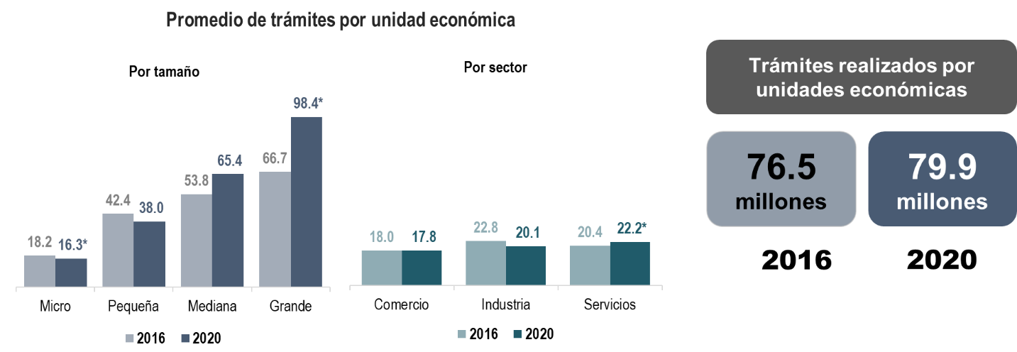

¹ A nivel nacional, se estiman 79 856 560 trámites realizados por 3 972 447 unidades económicas.

² A nivel nacional, la población de 18 años y más realizó 378.1 millones de trámites durante 2019, un promedio de 9.3 trámites por persona. Fuente: ENCIG 2019

* En estos casos sí existió un cambio estadísticamente significativo con respecto del ejercicio anterior.

En promedio, las unidades económicas grandes y las del sector servicios realizaron un mayor número de trámites.

A nivel nacional, se estima que, en promedio, las unidades económicas de tamaño micro realizaron 16.3 trámites, pagos o solicitudes de servicios ante autoridades municipales, estatales o federales; mientras que las unidades grandes realizaron un promedio de 98.4 trámites, pagos o solicitudes de servicios durante 2020.

Trámites promedio realizados por unidades económicas micro Trámites promedio realizados por unidades económicas grandes

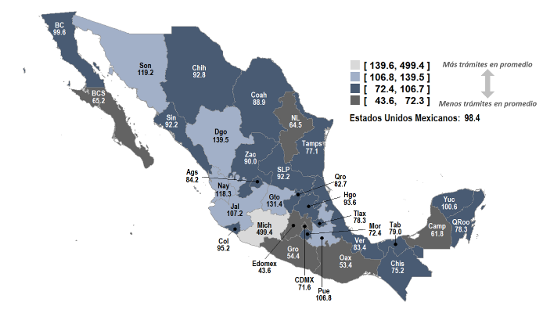

Instalaciones de gobierno

A nivel nacional, los trámites por los que la mayoría de las unidades económicas tuvieron la necesidad de acudir a instalaciones de gobierno fueron el inicio o seguimiento a averiguaciones previas o carpetas de investigación con 98.9%, los juicios laborales o mercantiles con 96.8% y los permisos de construcción con 93.3% de los casos.

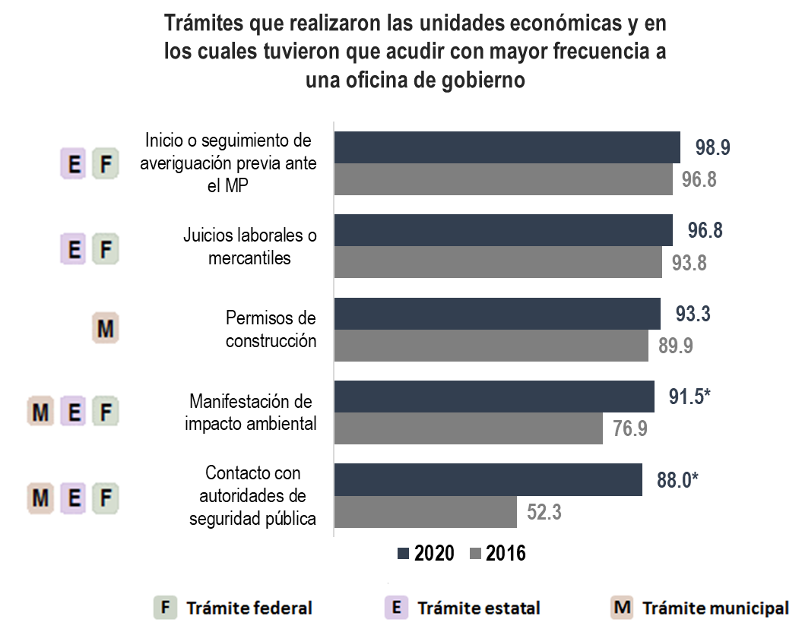
* En estos casos sí existió un cambio estadísticamente significativo con respecto del ejercicio anterior.

Satisfacción

A nivel nacional, del total de trámites, pagos o solicitudes de servicios realizados por unidades económicas durante 2020, en 84.1% de ellos sus representantes manifestaron estar satisfechos en términos generales con el resultado.

Los trámites ante autoridades de seguridad pública, procuración e impartición de justicia tuvieron un menor nivel de satisfacción.

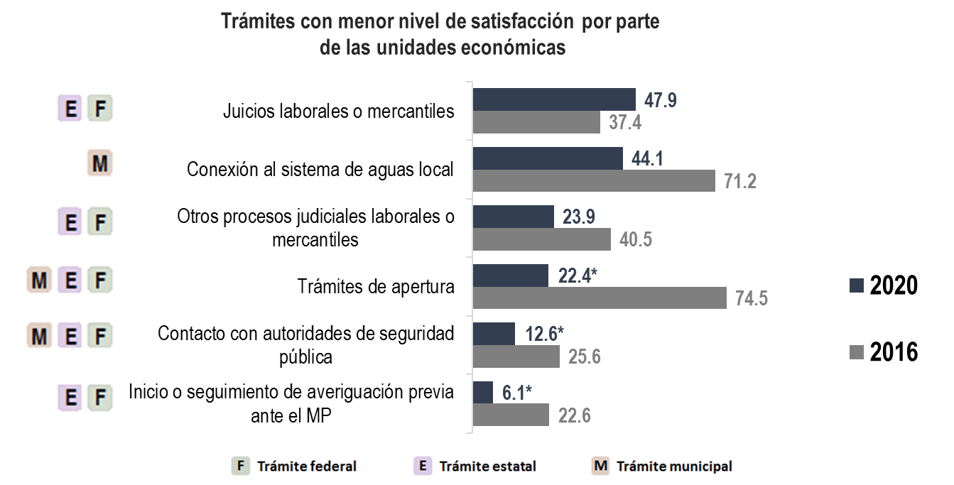
* En estos casos sí existió un cambio estadísticamente significativo con respecto del ejercicio anterior.

Nivel de satisfacción general al realizar trámites, pagos o solicitudes de servicios por parte de las unidades económicas durante 2020, por entidad federativa y municipio o demarcación territorial de interés.

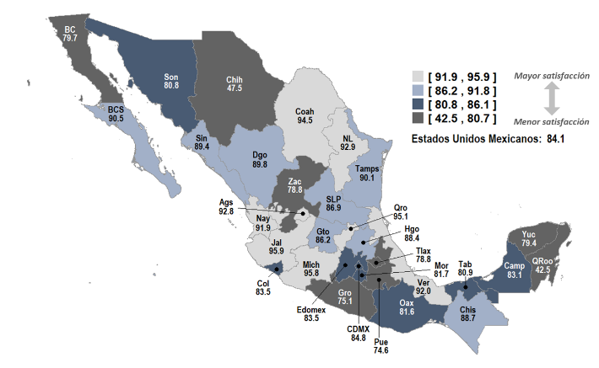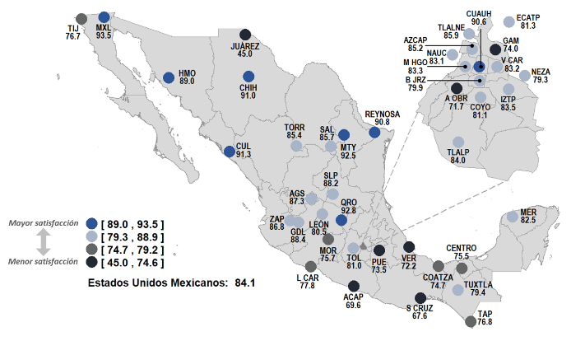

Percepción y experiencias de corrupción

Percepción de corrupción

Percepción de las unidades económicas sobre la frecuencia¹ de actos de corrupción realizados por servidores públicos en 2020, por entidad federativa.

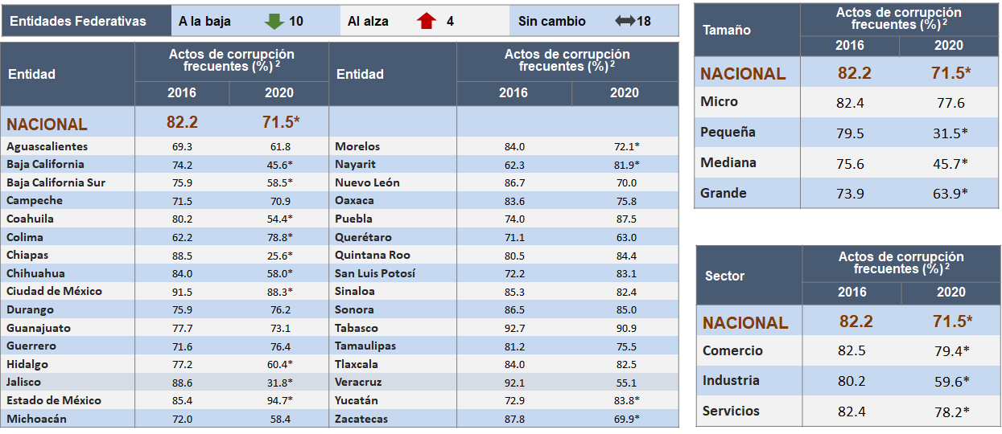
¹ Se refiere a aquellas unidades económicas que percibieron que los actos de corrupción por parte de los servidores públicos fueron “muy frecuente” o “frecuente”.
² Los datos se refieren al periodo noviembre–diciembre de cada año.
* En estos casos sí existió un cambio estadísticamente significativo con respecto del ejercicio anterior.
NOTA. Los datos se refieren al período noviembre–diciembre de 2020.

Percepción de las unidades económicas sobre la frecuencia¹ de actos de corrupción realizados por servidores públicos en 2020, por municipio de interés.
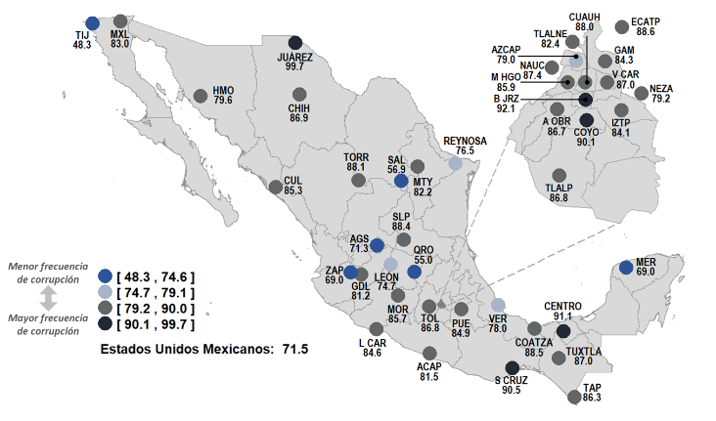
¹ Se refiere a aquellas unidades económicas que percibieron que los actos de corrupción por parte de los servidores públicos fueron “muy frecuentes” o “frecuentes”.
NOTA: Los datos se refieren al periodo noviembre–diciembre de 2020.

Causas de corrupción

72.6% de las unidades económicas considera que los actos de corrupción se producen para agilizar trámites. Por otro lado, 37.9% señala que dichos actos se generan para evitar multas o sanciones.
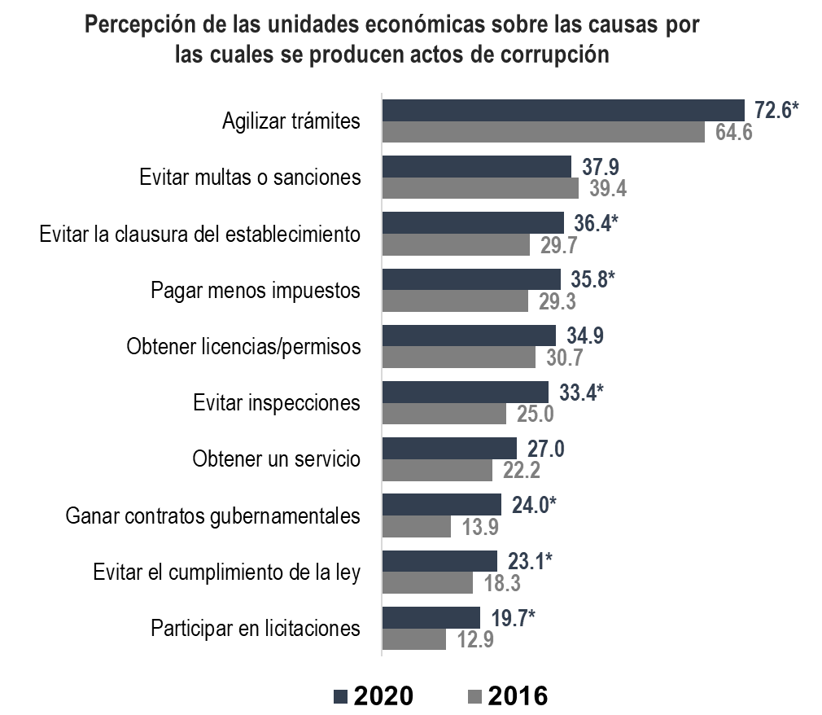
* En estos casos sí existió un cambio estadísticamente significativo con respecto del ejercicio anterior.
Percepción de las unidades económicas sobre la causa más frecuente de corrupción en 2020, por entidad federativa.

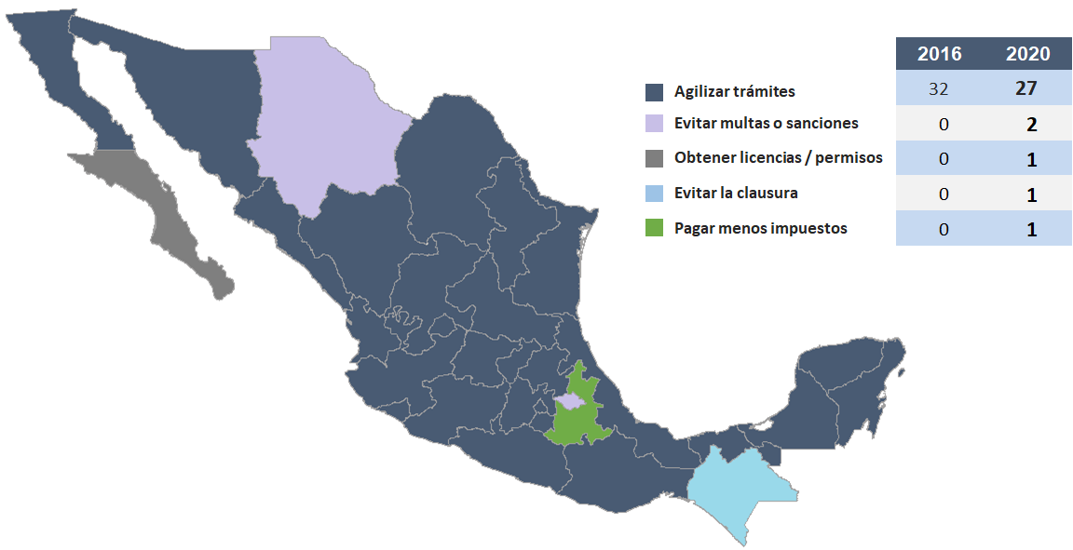

Tasa de unidades económicas víctimas de corrupción

A nivel nacional, 510 de cada 10,000 unidades económicas que realizaron trámites durante 2020 experimentaron al menos un acto de corrupción.

Sin embargo, esta tasa se incrementa hasta 669 unidades económicas por cada 10,000 para el caso de unidades económicas grandes; y 657 unidades económicas por cada 10,000 para el caso de unidades económicas comerciales.

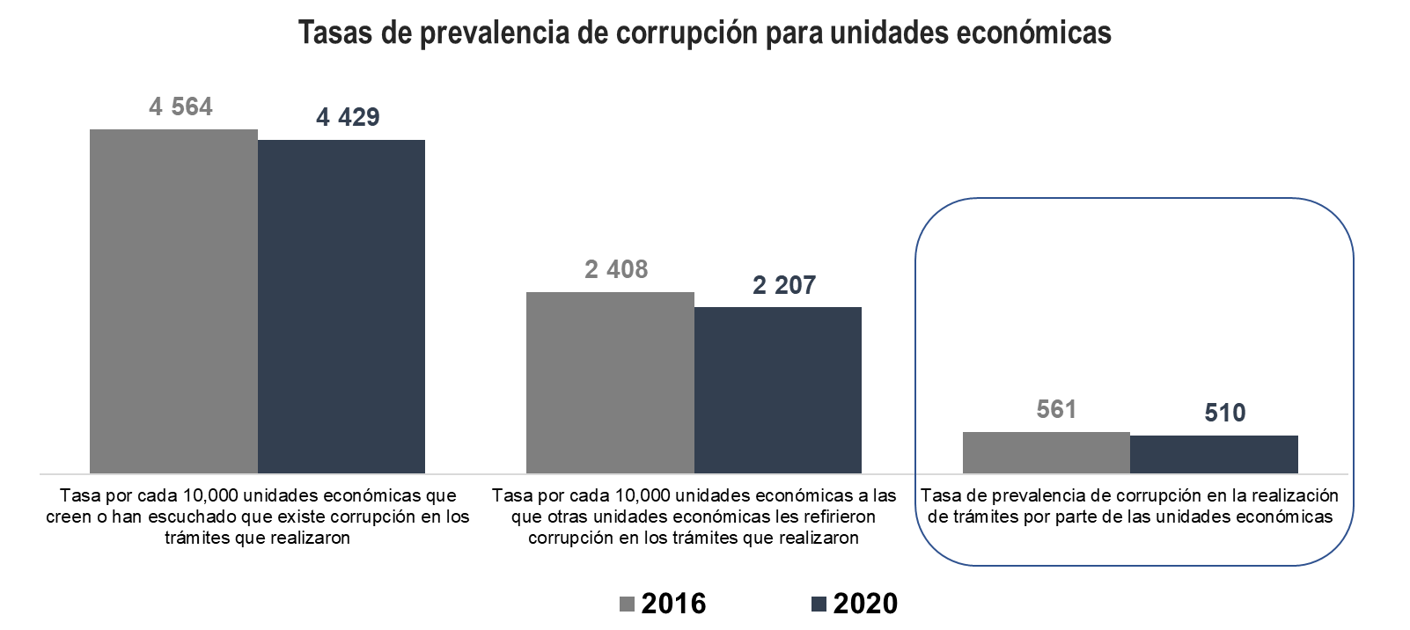
NOTA: Para 2020 se estimaron 4 millones de unidades económicas que realizaron algún trámite o tuvieron algún contacto con autoridades, de las cuales 204.3 mil experimentaron al menos un acto de corrupción. En el caso de 2016, existieron 3.98 millones de unidades económicas que realizaron al menos un trámite, o bien, tuvieron algún contacto con autoridades, de las cuales 223 mil experimentaron al menos un acto de corrupción.
A nivel nacional, se estiman 204.3 mil de unidades económicas víctimas de actos de corrupción durante 2020¹, lo cual representa una tasa de 510 víctimas de corrupción por cada 10,000 unidades económicas.

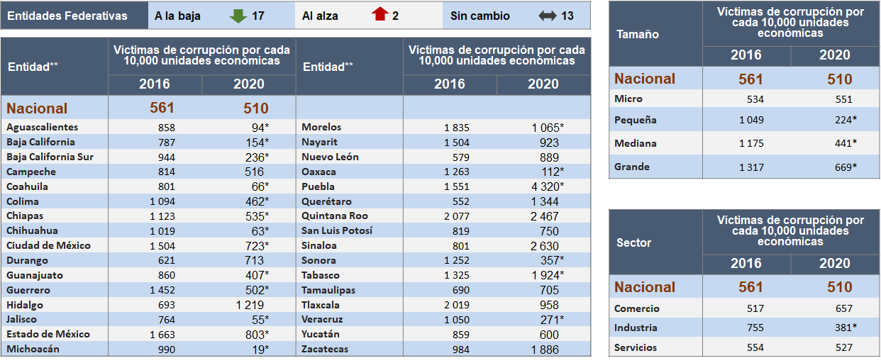
¹ En 2016 se estimaron 223 mil víctimas de actos de corrupción.
* En estos casos sí existió un cambio estadísticamente significativo con respecto del ejercicio anterior.
** Las estimaciones por entidad no incluyen a las unidades económicas de tamaño micro debido a que la variabilidad de sus estimaciones es muy grande.
NOTA: No se recomienda su uso para obtener conclusiones cuantitativas a partir de estos datos ya que sus coeficientes de variación son mayores al 30 por ciento, sólo se presentan para análisis cualitativo.

Tasa de incidencia de actos de corrupción

Durante 2020 se cometieron 961.6 mil actos de corrupción al realizar trámites o inspecciones asociados a 204.3 mil unidades económicas víctimas de corrupción¹.

Esto representa una tasa de concentración de 4.7 delitos por unidad víctima de corrupción. En 2016 esta cifra representó 5.4.

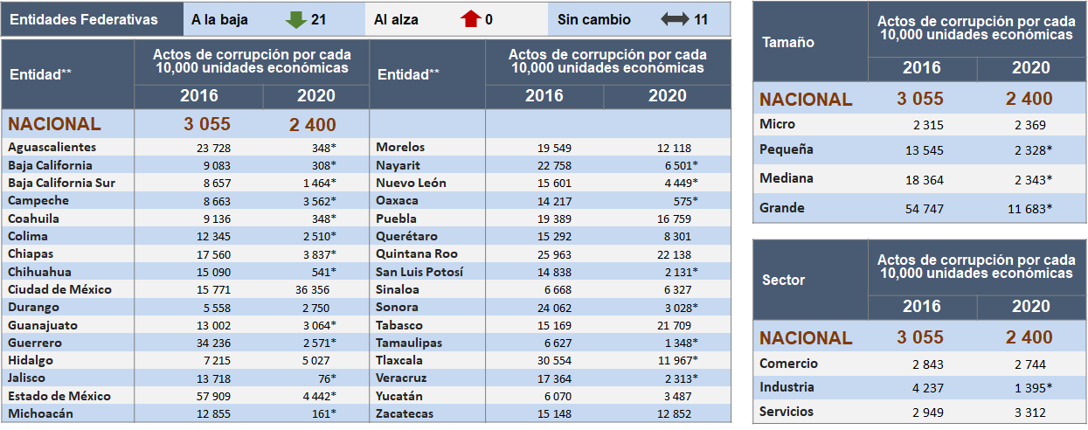
¹ En 2016 se cometieron 1.2 millones de actos de corrupción asociados a 223 mil unidades víctimas.
* En estos casos sí existió un cambio estadísticamente significativo con respecto del ejercicio anterior.
** Las estimaciones por entidad no incluyen a las unidades económicas de tamaño micro debido a que la variabilidad de sus estimaciones es muy grande.
NOTA: No se recomienda su uso para obtener conclusiones cuantitativas a partir de estos datos ya que sus coeficientes de variación son mayores al 30 por ciento, sólo se presentan para análisis cualitativo.
Experiencias de corrupción

Experiencia con al menos un acto de corrupción por tipo de trámite, por parte de las unidades económicas¹ durante 2020.

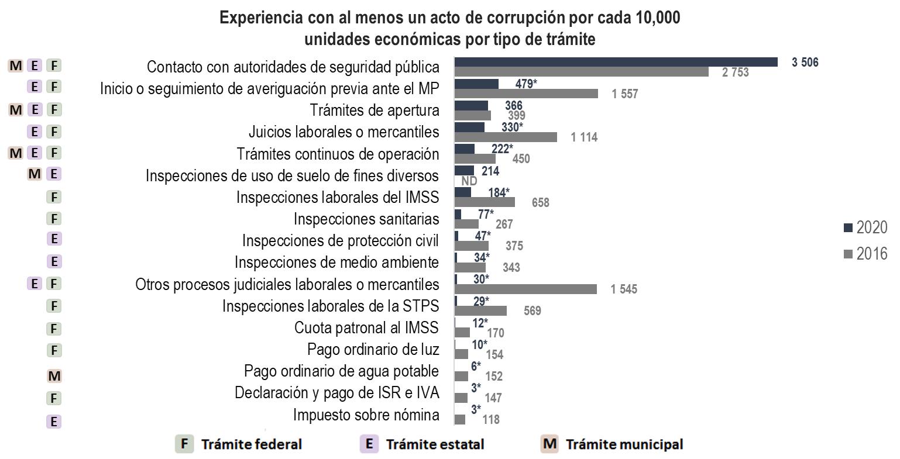

¹ Las estimaciones por entidad federativa no incluyen a las unidades económicas de tamaño micro debido a que la variabilidad de sus estimaciones es muy grande.
Los Trámites de Apertura incluyen: Autorización de uso de denominación o razón social de la empresa a través del portal Gob.mx, inscripción al RFC por el SAT, inscripción al Registro Público de Comercio, trámite municipal para abrir el(los) establecimiento(s) (licencia de funcionamiento para el inicio de operaciones), trámites para la licencia o permiso de uso de suelo, trámite para permiso de uso de denominación o razón social ante Secretaría de Economía, trámites para el registro en el SIEM, trámite para el alta patronal de los trabajadores ante el IMSS e inscripción en el Registro Estatal de Contribuyentes
Los Trámites continuos de operación incluyen: trámites ante el Registro Público de la Propiedad, alta de trabajadores al INFONAVIT, permisos de construcción, solicitud de permisos para importaciones y exportaciones, registro de marca o patente de sus productos ante el IMPI, manifestación de impacto ambiental, inscripción al padrón de proveedores del gobierno, licitación para venderle al gobierno, obtención de licencias o permisos de fabricación, manufactura, comercialización de productos y prestación de servicios especiales, conexión o reconexión a la red eléctrica, conexión o reconexión de agua ante el sistema de aguas local y estudios de factibilidad para conectar o ampliar los servicios de agua y drenaje.
ND: No Disponible.
* En estos casos sí existió un cambio estadísticamente significativo con respecto del ejercicio anterior.

Diseño de la encuesta

El diseño de la Encuesta, desde su origen, fue desarrollado por el INEGI con el apoyo de diversas instituciones gubernamentales, académicos expertos, así como organismos del sector privado, donde se incluye a confederaciones y asociaciones de comercio e industria.

En el proceso de diseño se han tomado en consideración las necesidades de información y aportaciones de los principales usuarios. Ello a efecto de que la información sea del más alto valor en el diseño, implementación y evaluación de políticas públicas en materia regulatoria y de gestión gubernamental.

Productos y documentos de la ENCRIGE 2020

Los productos y documentos de la ENCRIGE 2020 que el INEGI pone a disposición de los usuarios son los siguientes:

Tabulados con las estimaciones de los principales resultados

Tabulados con los errores estándar de cada una de las estimaciones

Tabulados con los coeficientes de variación de cada una de las estimaciones

Tabulados con los intervalos de confianza de cada una de las estimaciones

Marco Conceptual

Cuestionario

Diseño muestral

Memoria de Actividades

Metadatos

Conjunto de datos abiertos

Estos productos pueden ser consultados en Internet en la página del Instituto https://www.inegi.org.mx/programas/encrige/2020/, y en los centros de consulta y comercialización del INEGI.

La agrupación de los temas que comprende la ENCRIGE 2020 es la siguiente:

1) Cumplimiento de contratos. Comprende cuadros estadísticos que permiten conocer el nivel de confianza existente entre las unidades económicas del sector privado al celebrar contratos o acuerdos entre ellas, así como los mecanismos establecidos para el cumplimiento de estos. De igual forma, es posible conocer diversas características de los procesos judiciales que han seguido aquellas unidades económicas que no pudieron resolver problemas de cobranza o, en general, de cumplimiento de contratos con otras unidades del sector privado durante 2020.

2) Marco regulatorio. Presenta las características de los marcos regulatorios a los cuales están sujetas las unidades económicas del sector privado y que, en términos prácticos, se traduce en cargas administrativas a las que se enfrentaron durante 2020, incluyendo los costos monetarios de cumplimiento en este período de referencia.

3) Evaluación de servicios públicos básicos. Comprende la evaluación de servicios públicos básicos, a través de la cual es posible conocer la experiencia de las unidades económicas con este tipo de servicios requeridos para el funcionamiento adecuado de cualquiera de ellas.
Tomando como base distintas series de atributos deseables para cada uno de los servicios seleccionados, se puede obtener un panorama sobre las características que prevalecen en mayor y menor medida en cada región del país.
4) Infraestructura de Internet. Aborda la experiencia de las unidades económicas con la infraestructura del servicio privado de internet, los atributos de calidad que presenta y a partir de ellos la satisfacción de las unidades económicas con el servicio.

5) Experiencias con pagos, trámites, solicitudes de servicios y contacto con autoridades. Está relacionado con las experiencias de las unidades económicas al realizar trámites, pagos, solicitudes de servicios o cualquier otro contacto con autoridades o servidores públicos. En esta sección se pueden conocer los niveles de satisfacción, los problemas a los que se enfrentaron las unidades económicas, el medio a través del cual fueron realizados, la frecuencia con la cual se obtuvo lo requerido, así como las principales características de los procesos de inspección a los que, por su naturaleza, fueron sometidas algunas unidades económicas.

6) Entorno de establecimiento y corrupción. Se abordan aspectos relacionados con el entorno del establecimiento y las experiencias de corrupción. De esta forma, se pueden conocer niveles de percepción de corrupción, el grado de confianza de las unidades económicas en diversos actores de los sectores público y privado, la percepción sobre las razones por las cuales se generan conductas de corrupción y la experiencia de las unidades con estas conductas al realizar trámites, pagos o solicitudes de servicios públicos, o bien, haber tenido algún contacto con autoridades o servidores públicos durante 2020.

7) Gobierno electrónico. Se exploran las interacciones de las unidades económicas con instituciones gubernamentales a través de medios electrónicos. Lo anterior bajo el contexto de “Gobierno electrónico”, a partir del cual las instituciones gubernamentales utilizan las tecnologías de información y comunicación (TIC) para mejorar los servicios e información que ofrecen a los ciudadanos, aumentar la eficiencia y la eficacia de la gestión pública e incrementar la transparencia y la participación ciudadana.

8) Licitaciones con el Gobierno. Indaga sobre el interés de las unidades económicas en participar en licitaciones gubernamentales; las ocasiones en que ha buscado oportunidades de venta o provisión de un servicio a instituciones de gobierno en el contexto de las licitaciones; los medios que ha utilizado para informarse de ellas; en caso de no haber estado interesado, los motivos por los que no ha intentado participar en licitaciones; y su percepción sobre las principales barreras que le impidieron participar en procedimientos de contratación del gobierno.

